

Pràctica 3:
VirtualBox i Windows 10
CFGS - Disseny d’Aplicacions Multiplataforma Perfil Oci i Videojocs
Mòdul 01: Implantació de sistemes operatius
Curs: 2022-2023
Pràctica 3
Pràctica 3: VirtualBox i Windows 10

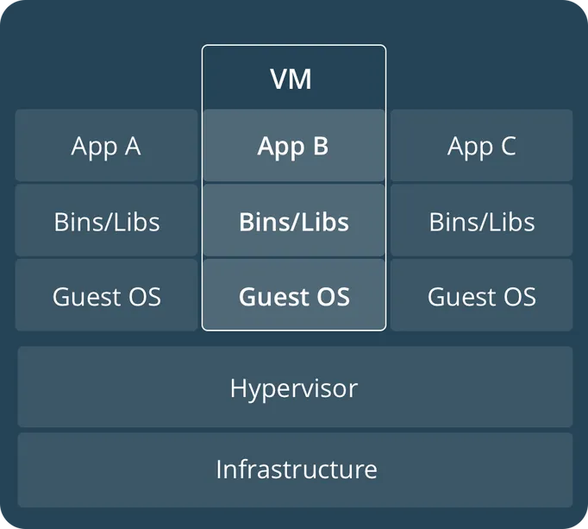

Objectius
La següent pràctica pretén que l’alumne aprengui a detectar i identificar el maquinari del seu ordinador i de qualsevol altre. A més a més d’investigar eines que poden ser molt interessants a l’hora de la detecció i reparació d’avaries sobre el maquinari.

Enunciat
Aquesta pràctica tracta de permetre als alumnes a aprendre a instal·lar un nou sistema operatiu fent servir una eina de virtualització de programari lliure anomenat VirtualBox. Per començar es fa una explicació sobre l’eina de virtualització i seguidament es començarà a realitzar la instal·lació. Per ajudar-vos a fer servir Windows 10 podeu fer servir qualsevol manual d'Internet.

Tasques a realitzar
PART 1: Introducció a VirtualBox i ISO
- Definir què són i per a què serveixen les imatges del tipus ISO. Quins beneficis aporten?
Les imatges tipus ISO son una còpia exacta d’un disc DVD. Ens serveixen per a poder muntar CD-DVD en dispositius que no tenen els mètodes de lectura dels mateixos.
Els beneficis son varis; com he posat abans, ens permet muntar discs sense tenir lector de discs, es poden crear còpies fàcilment dels arxius i es molt ràpid d’utilitzar.
- Busca un programa gratuït que et permeti traspassar una imatge ISO a una memòria USB. Això és el que faríem si volguéssim fer una instal·lació en un ordinador físic.
El programa Rufus ens permet crear USB d’arrencada fàcilment.
Adreça: https://rufus.ie/es/
- Descarrega una imatge de Windows 10 del programari
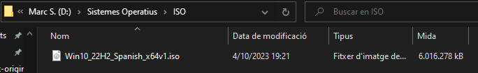
- A les aules de l’institut el VirtualBox ja està instal·lat. Si utilitzes un ordinador propi, instal·la’l.
  - Configura el VirtualBox per tal que tota la informació relacionada amb les màquines virtuals s’escrigui a E:\Virtualbox\NomAlumne. (No guardis els canvis!, fes una captura de pantalla)
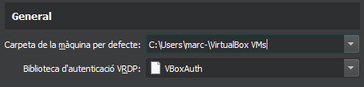
  - Busca altres eines de virtualització existents i fes una classificació segons siguin lliures o propietàries.
Lliures | Propietàries
Microsoft Hyper-V Manager | Vmware Workstation Pro
KVM | Vmware Fusion Pro
QEMU | Parallels Desktop for Mac
Enllaç: https://www.ionos.es/digitalguide/servidores/configuracion/comparativa-de-software-de-virtualizacion/

- Què són i per a què serveixen les “Guest Additions” del VirtualBox?
Son drivers per al sistema operatiu instal·lat en la màquina virtual per a millorar el mateix sistema operatiu en el seu rendiment i ús. Afegeixen diverses característiques, com carpetes compartides entre els dos sistemes operatius, sincronització del temps, compartir el Ctrl + C entre sistemes i d’altres. Enllaç: https://www.virtualbox.org/manual/ch04.html
PART 2: Instal·lació Windows 10
- Busca quins són els requisits mínims d’instal·lació d’un Windows 10. Això ho heu de buscar a la pàgina del fabricant.
Processador de com a mínim 1GHz, un mínim de 1GB de RAM per al Win10 de 32 bits i de 2GB per al de 64 bits, 16GB com a mínim d’espai d’emmagatzematge per al de 32bits, 32GB per al de 64 bits, una targeta gràfica amb els drivers DirectX 9 com a mínim, una pantalla de 800x600 i una connexió a internet per a les actualitzacions.
Enllaç: https://www.microsoft.com/es-es/windows/windows-10-specifications
- Quins tipus de llicències i versions existeixen per Windows 10? Quin preu tenen?
Llicències: Retail, OEM i per volum (Retail son les que es poden comprar en tendes o per internet i les OEM son les que venen per defecte en els ordinadors).
Versions: Home, Pro, Education i Enterprise.
Enllaç: https://vasyco.com/blog/tipos-licencias-windows/
- Què és i per a què serveix “Windows Update”? Què són els repositoris? Què és un FTP?
El Windows Update serveix per a tenir el sistema operatiu actualitzat amb les últimes actualitzacions de software, siguin de seguretat per al Windows Defender, com per altres serveis del sistema operatiu. Enllaç: https://en.wikipedia.org/wiki/Windows_Update
Els repositoris son llocs d’emmagatzematge on podem guardar tot tipus de projectes o arxius i on altres persones hi poden accedir per descarregar-se’ls i treballar amb ells, amb la possibilitat de pujar les seves aportacions també.
Enllaç: https://builtin.com/software-engineering-perspectives/repository
- Què són els “Service Packs”? Quants n’hi ha per Windows 2012? I per Windows 8? I per Windows 10?
Els Service Pack son col·leccions on hi entren actualitzacions, correccions i millores per a diversos sistemes operatius (cada Service Pack funciona per a un sistema operatiu en específic i per a un moment en específic). Enllaç: https://en.wikipedia.org/wiki/Service_pack
Per al sistema operatiu Windows 2012 existeixen 4 Service Packs.
Enllaç: https://sqlserverbuilds.blogspot.com/
Tant per al Windows 8 com per al Windows 10 ja no existeixen els anomenats Service Packs ja que s’actualitzen amb el Windows Update mateix. Enllaç: https://www.lifewire.com/latest-windows-service-packs-updates-2624595
- Que vol dir arquitectura x86 o x64?
L’arquitectura x86 es refereix als dispositius que funcionen amb un sistema operatiu de 32 bits i els de x64 amb un de 64 bits.
- Realitza la instal·lació de Windows 10 (mínim Professional) en una nova màquina virtual. Comenta tots els passos que duguis a terme i posa alguna imatge del procés. Especifica quins recursos li has reservat.
Primer, fem clic en nova de la VirtualBox. Una vegada ens apareix la nova finestra, afegim el nom de la nova màquina virtual, afegim la ISO del sistema operatiu, posem la casella de “Skip Unattended installation” i fem clic a endavant. La següent finestra que ens apareix es la de quin percentatge de ram i cpu dediquem a aquesta màquina virtual, que en el nostre cas serà 2gb de ram i un nucli de la cpu. Una vegada ho hem posat, cliquem a endavant i ens porta a la següent finestra per a quina capacitat de rom posem per a la màquina, en el nostre cas hi posarem 50gb i cliquem a següent. Una vegada ja hi hem clicat, ens portarà a una finestra amb el resum de les característiques de la màquina virtual i només ens quedarà clicar a finalitzar per a crear-la.
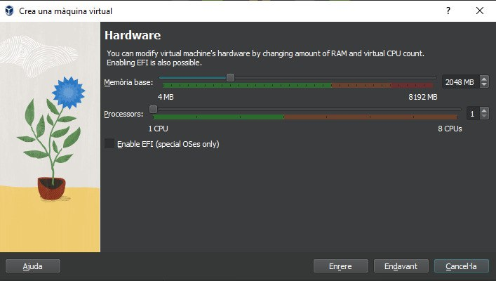
Una vegada ja hem creat la màquina virtual, la podrem obrir i començar a configurar el nostre nou “ordinador” amb la SO de Windows 10.
PART 3: Utilització bàsica de Windows 10
- Instal·la les “Guest Additions” del “Virtualbox”. Com es fa? Quins canvis trobes?
Amb la nova actualització de la VirtualBox, es pot posar que instal·li les Guest Additions directament sense que ho haguem de fer nosaltres. Els canvis que ens dona la Guest Additions es poder compartir els copy que es fan d’un ordinador a l’altre, poder modificar la mida de la pantalla sense gaires problemes i d’altres que ens ajuden amb el treball entre dos OS diferents.

- Canvieu la imatge inicial de l’usuari i escriptori i poseu-ne una altra.
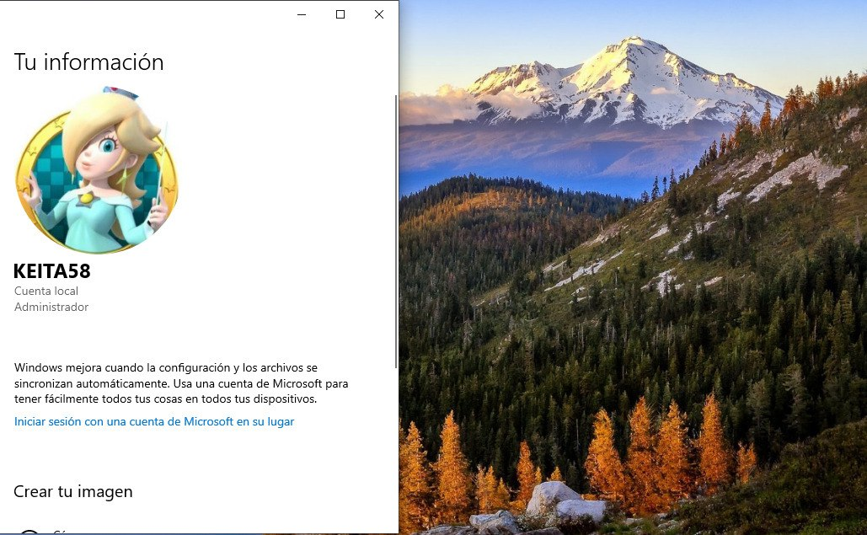
- Deshabilita el “Windows Update” per tal que no es baixin actualitzacions, donat que col·lapsaríem la xarxa del centre. Com es fa?
Hi ha una opció en el Windows Update que ens permet parar les actualitzacions durant 7 dies.
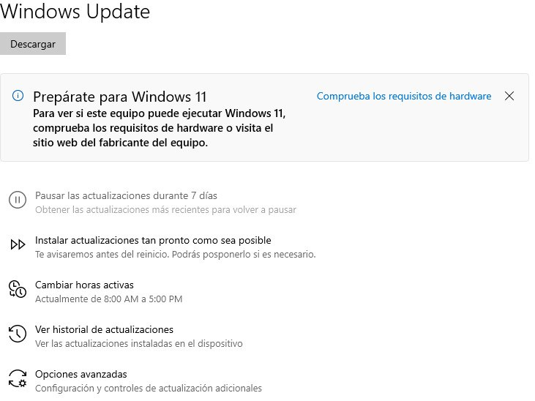
- Què és i per a què serveix el visor de successos del Windows 10? On es troba? Quins tipus existeixen? Comenta’ls
Es pot trobar escrivint “Visor de eventos” en la busca de Windows mateixa. El visor de successos serveix per veure tots els missatges d’error i esdeveniments del sistema en un mateix lloc. Existeixen uns 5 tipus de successos diferents: “Crítico”, “Error”, “Advertencia”, “Información” i “Auditoría correcta”.
- Què és i per a què serveix l’administrador de dispositius? Fes una anàlisi dels dispositius.
L’administrador de dispositius ens serveix per veure tot allò que està connectat a l’ordinador, sigui una pantalla, un teclat, el ratolí, la targeta gràfica, etc.
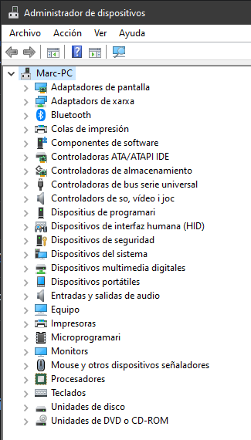
- Què són els controladors o “drivers”? Quins hi ha al Windows 10? Com es poden veure les versions que hi ha instal·lades?
Els divers serveixen per a indicar-li al nostre OS de quina manera s’ha de comunicar amb un dispositiu hardware; son controladors de dispositius. Depèn de les actualitzacions al Windows 10 hi hagi, ja que cada vegada que s’actualitza el Windows es una actualització de divers del OS.
Per a saber quines versions hi ha instal·lades a cada dispositiu hardware, des de l’administrador de dispositius anem a un dispositiu hardware qualsevol (en el meu cas a la gràfica), hi cliquem a sobre, anem a la pestanya de controlador i podem veure la versió dels divers instal·lada.
- Per a què serveix l’administrador de discs? Quina informació aporta? Com s’hi accedeix?
L’administrador de discs ens serveix per veure quants dispositius d’emmagatzematge disposa el OS i de quina capacitat i fraccions té cadascuna. Per accedir-hi s’ha de fer clic dret en el símbol de Windows de baix a la dreta i seleccionar “Administració de discs”.

- Què és el registre de Windows? Per a què serveix. Amb quina comanda es pot editar? Realitza una còpia de seguretat del registre.
El registre de Windows es una base de dades jeràrquica que emmagatzema les configuracions i opcions en els sistemes Windows. Es pot editar amb regedit.exe. 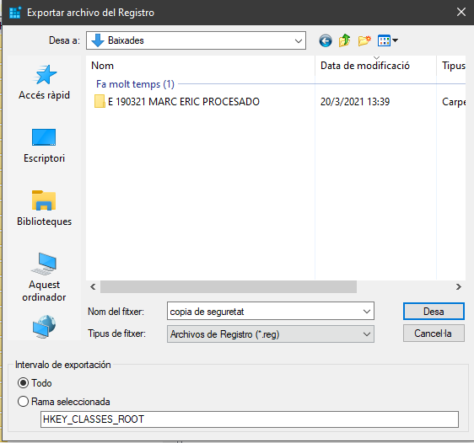
- Què és i per a què serveix “msconfig”? Prova’l i comenta les diferents pestanyes i opcions. Fes alguna modificació que afecti l’inici del sistema.
El msconfig es la configuració del sistema d’inici del Windows, s’utilitza per a arreglar problemes d’inici del SO i deshabilitar programes que s’inicien a l’inici del sistema.
Pestanyes:
- General:
  - Inici normal: Inici normal de Windows.
  - Inici amb diagnòstic: Inici “segur” que arrenca Windows amb les coses bàsiques per si hi ha problemes amb l’inici normal de Windows.
  - Inici selectiu: Pots escollir de quina manera s’encén Windows, carregant els serveis del sistema, carregant els elements d’inici o utilitzant la configuració d’arrencada original.
- Arrencada:
  - Si tenim més d’un sistema operatiu instal·lat en el nostre ordinador, ens permet escollir quin podem posar predeterminat i durant quanta estona ha d’esperar abans no arrenqui amb aquest mateix. També podem escollir diferents opcions d’arrencada segura, arrencada sense interfície, guardant un registre d’arrencada o veient la informació del OS d’arrencada.
- Serveis:
  - Apareixen tots els serveis instal·lats en l’ordinador, estiguin en funcionament o no. Es poden deshabilitar clicant en ells per a que la propera vegada que encenem l’ordinador no arrenquin.
- Inici de Windows:
  - La seva funcionalitat ara està en l’administrador de tasques. Ens permet deshabilitar o habilitar aplicacions per a que s’engeguin amb l’arrencada de Windows.
- Eines
  - Emmagatzema enllaços directes i descripcions de diverses eines de Windows.
- Què són les mmc de Windows? Per a què serveixen? Duu a terme una mmc personalitzada que et permeti veure els dispositius del sistema.
Els mmc de Windows ens permet crear, guardar i obrir eines administratives (consoles) que administren components de hardware, software i xarxa del OS.
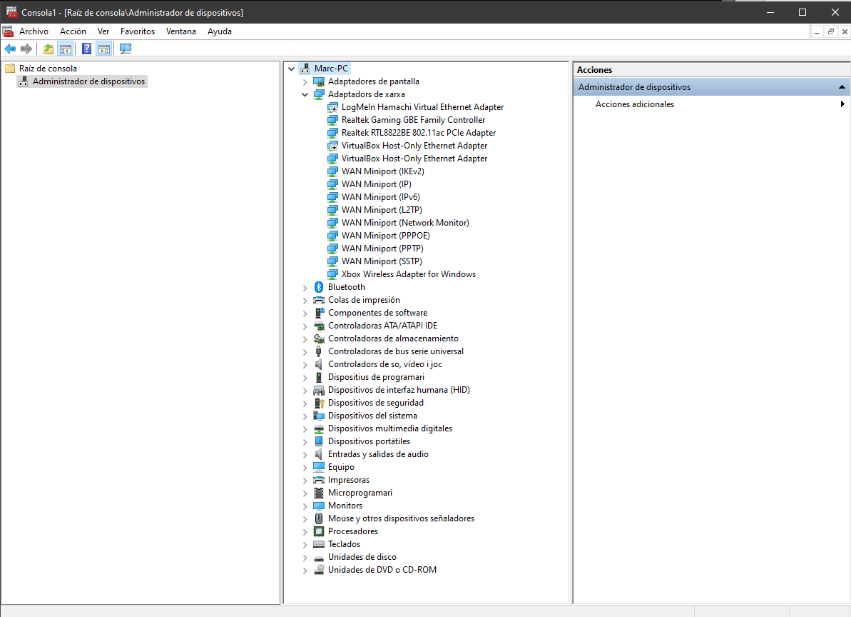
- On pots trobar el programador de tasques? Per a què serveix? Prova d'acomplir una tasca senzilla i que es faci 5 minuts després. Demostra que ho has fet.
Pots trobar el programador de tasques posant en el buscador de Windows “Programador de tareas”.
Serveix per a crear automatitzacions de tasques rutinàries que tu indiquis al OS, com iniciar una aplicació, enviar correus o mostrar un missatge per pantalla.
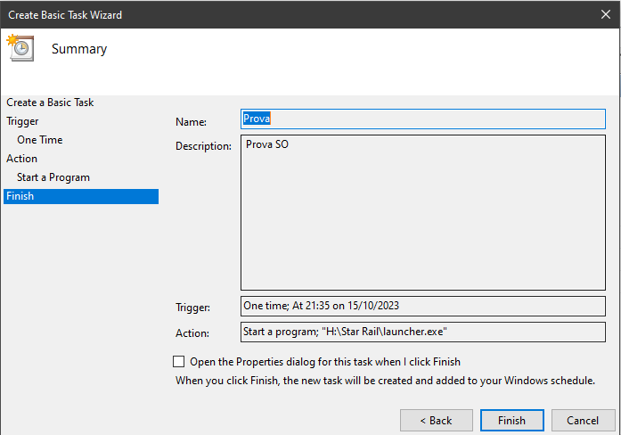
- Què és i per a què serveix el programa Restaurar sistema? Fes un punt de restauració. És pràctic aquest programa? Per què?
El programa restaurar sistema serveix per guardar un “savestate” d’un disc nostre per evitar pèrdues de dades si es reiniciés o es perdessin totes les dades. Es relativament pràctic si tenim informació important que no volem perdre, d’aquesta manera podem anar fent còpies de seguretat dels discs que haguem assignat per no perdre res.

- Quina informació ens proporciona el monitor de recursos? Comenta breument el més important d’aquest.
Ens aporta totes les dades d’execució de tant la CPU com la memòria RAM com el disc dur principal i la velocitat d’internet. A part, podem veure els diferents programes que s’estan executant en aquest mateix moment.
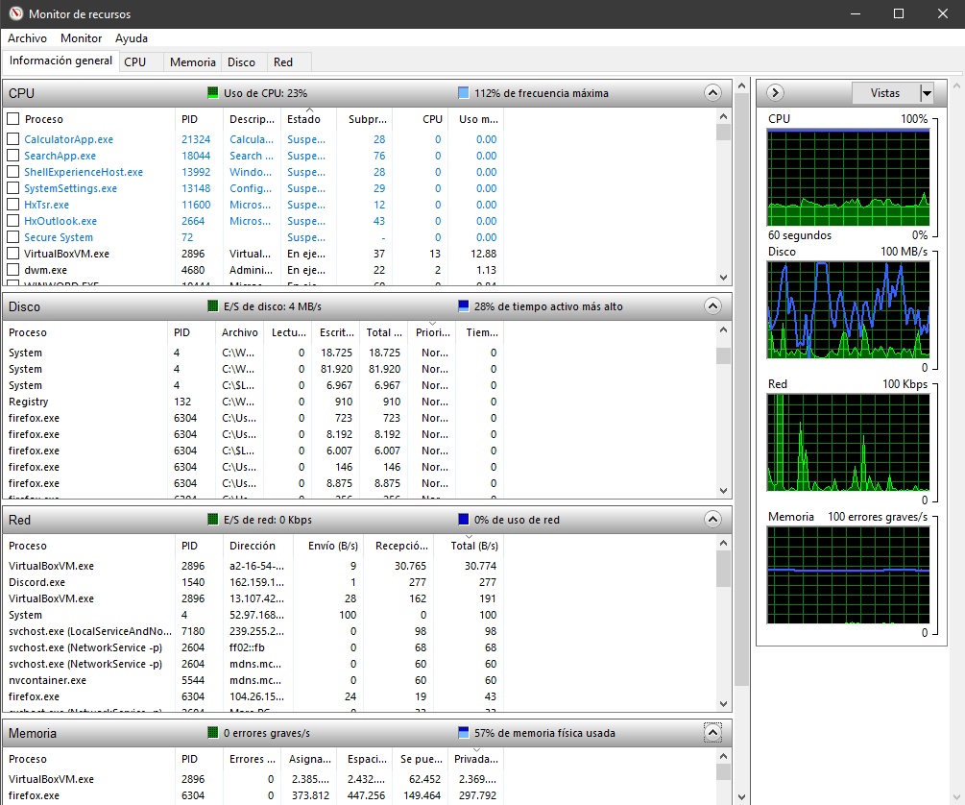
- Afegeix des de “panel de control” - “Programas” - “Activar o desactivar características de windows” el client de Telnet. Verifiqueu després que s’ha instal·lat (escrivint telnet a la línia d'ordres).
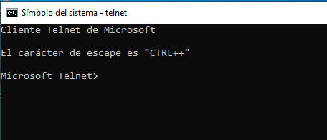

- Afegeix un estalvi de pantalla que t’agradi al minut d’inactivitat. A més a més, al cap de 30 minuts volem que s’apagui el monitor, com ho faries?
Primer aniríem a Configuració, després escriuríem a la busca “Estalvi de pantalla” i clicaríem a “Canvi d’estalvi de pantalla”. Una vegada a la finestra, podríem posar un estalvi de pantalla al nostre gust, que podríem activar al minut d’inactivitat.
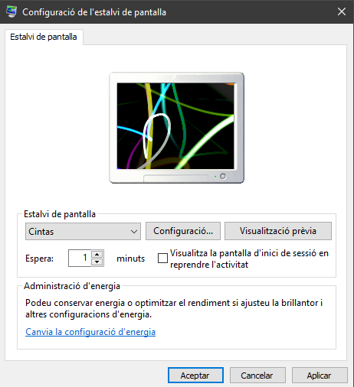
Si volem que la pantalla s’apaqui als 30 minuts d’inactivitat hauríem d’anar a Sistema (dins de Configuració) i Opcions d’energia i d’aturada temporal i una vegada a la pestanya posaríem 30 minuts a “Quan l’ordinador estigui endollat, apaga’l després de “.
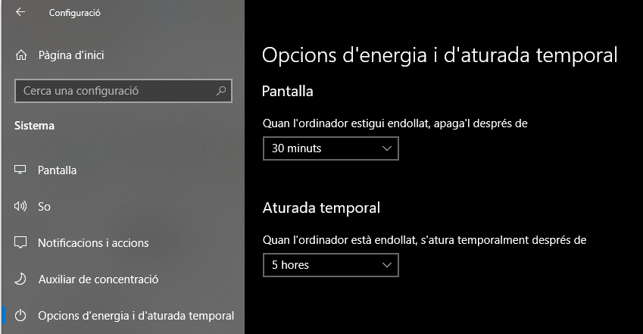
- Què són les tecles d’accés ràpid a Windows 10? Comenta 5 tecles o combinacions de tecles que permetin una millora en l’ús del sistema.
Les tecles d’accés ràpid son una combinació de tecles del teclat que quan es pressiones alhora ens permeten realitzar diferents tasques més ràpidament. Uns exemples serien: Ctrl + C, Ctrl + V, Ctrl + X, Win + L, Win + Shift + S, Alt + Tab, Alt + F4, etc.
- Què són els serveis de Windows? Enumera’n i explica’n clarament 5 dels que consideris més rellevants.
Els serveis de Windows son aplicacions que s’executen en segon pla i poden ser configurades per a que s’iniciïn amb el Windows. Uns exemples son:
- Windows Update
- Servei de xifratge BitLocker -> Aplicació de xifratge per a discs durs
- Cua d’impressió -> Per veure el procés d’impressions d’una impressora
- Assistent per a la compatibilitat de programes -> Per a executar programes antics en ordinadors moderns
- Autenticació natural -> Per poder desbloquejar el nostre ordinador amb dades biomètriques
- En què consisteix el procés d’activació de Windows 10? El podeu activar?
Ens permet validar el nostre OS amb una clau “única” per a que el puguem utilitzar amb totes les seves capacitats. Sí el podem activar, amb una línia de codi ens obre una terminal que ens crea una clau única per a nosaltres i ens permet activar el nostre sistema de manera gratuïta. El programa es el Microsoft Activation Script.
PART 4: Guardar disc dur de màquina virtual
- Apagueu la màquina virtual.
- Copieu el fitxer .vdi (disc dur) al vostre disc dur particular per poder-ho fer servir a casa.
- Verifiqueu que us funciona la màquina virtual des de la nova ubicació.
